Чердаки и подвалы жилых домов проверят в поселении Роговское
27.06.2019

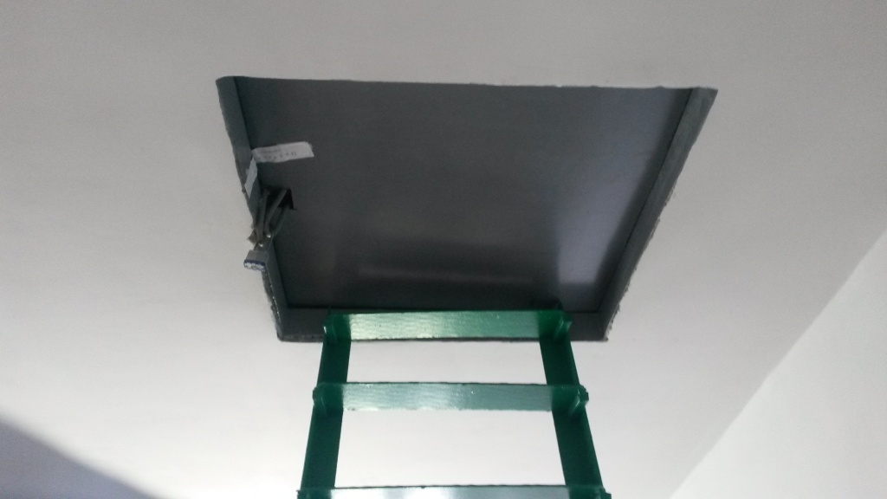
Чердаки и подвалы жилых домов проверят в поселении Роговское. Фото предоставили в администрации Роговского
Сотрудники администрации поселения Роговское совместно с представителями управляющей компании 28 июня произведут проверку чердаков и подвалов в жилых зданиях поселка Рогово.
Осмотр состоится в многоквартирных домах по улицам Школьная и Юбилейная.
— Специалисты проверят чердачные и подвальные помещения на наличие запирающих устройств, — проинформировала пресс-секретарь администрации Роговского Татьяна Овчарова.
Она добавила, подобные рейды организовывают для того, чтобы убедиться в безопасности жителей поселения. Проверки проводят на регулярной основе.
При обнаружении отсутствия или неисправности замков специалисты опечатают помещения.

Адрес страницы: http://tinao.mos.ru/presscenter/news/detail/8183860.html
Префектура Троицкого и Новомосковского административных округов города Москвы

